2010年1月高等教育自学考试全国统一命题考试
数据库及其应用试题
课程代码：02120
一、单项选择题(本大题共20小题，每小题2分，共40分)
在每小题列出的四个备选项中只有一个是符合题目要求的，请将其代码填写在题后的括号内。错选、多选或未选均无分。
1．有关系模式R(图书编号，图书名称，单价，出版社，出版社地址)，则R属于（ ）
A．1NF B．2NF
C．3NF D．4NF
2．有关系模式R(A，B，C)和S(C，D，E)，则R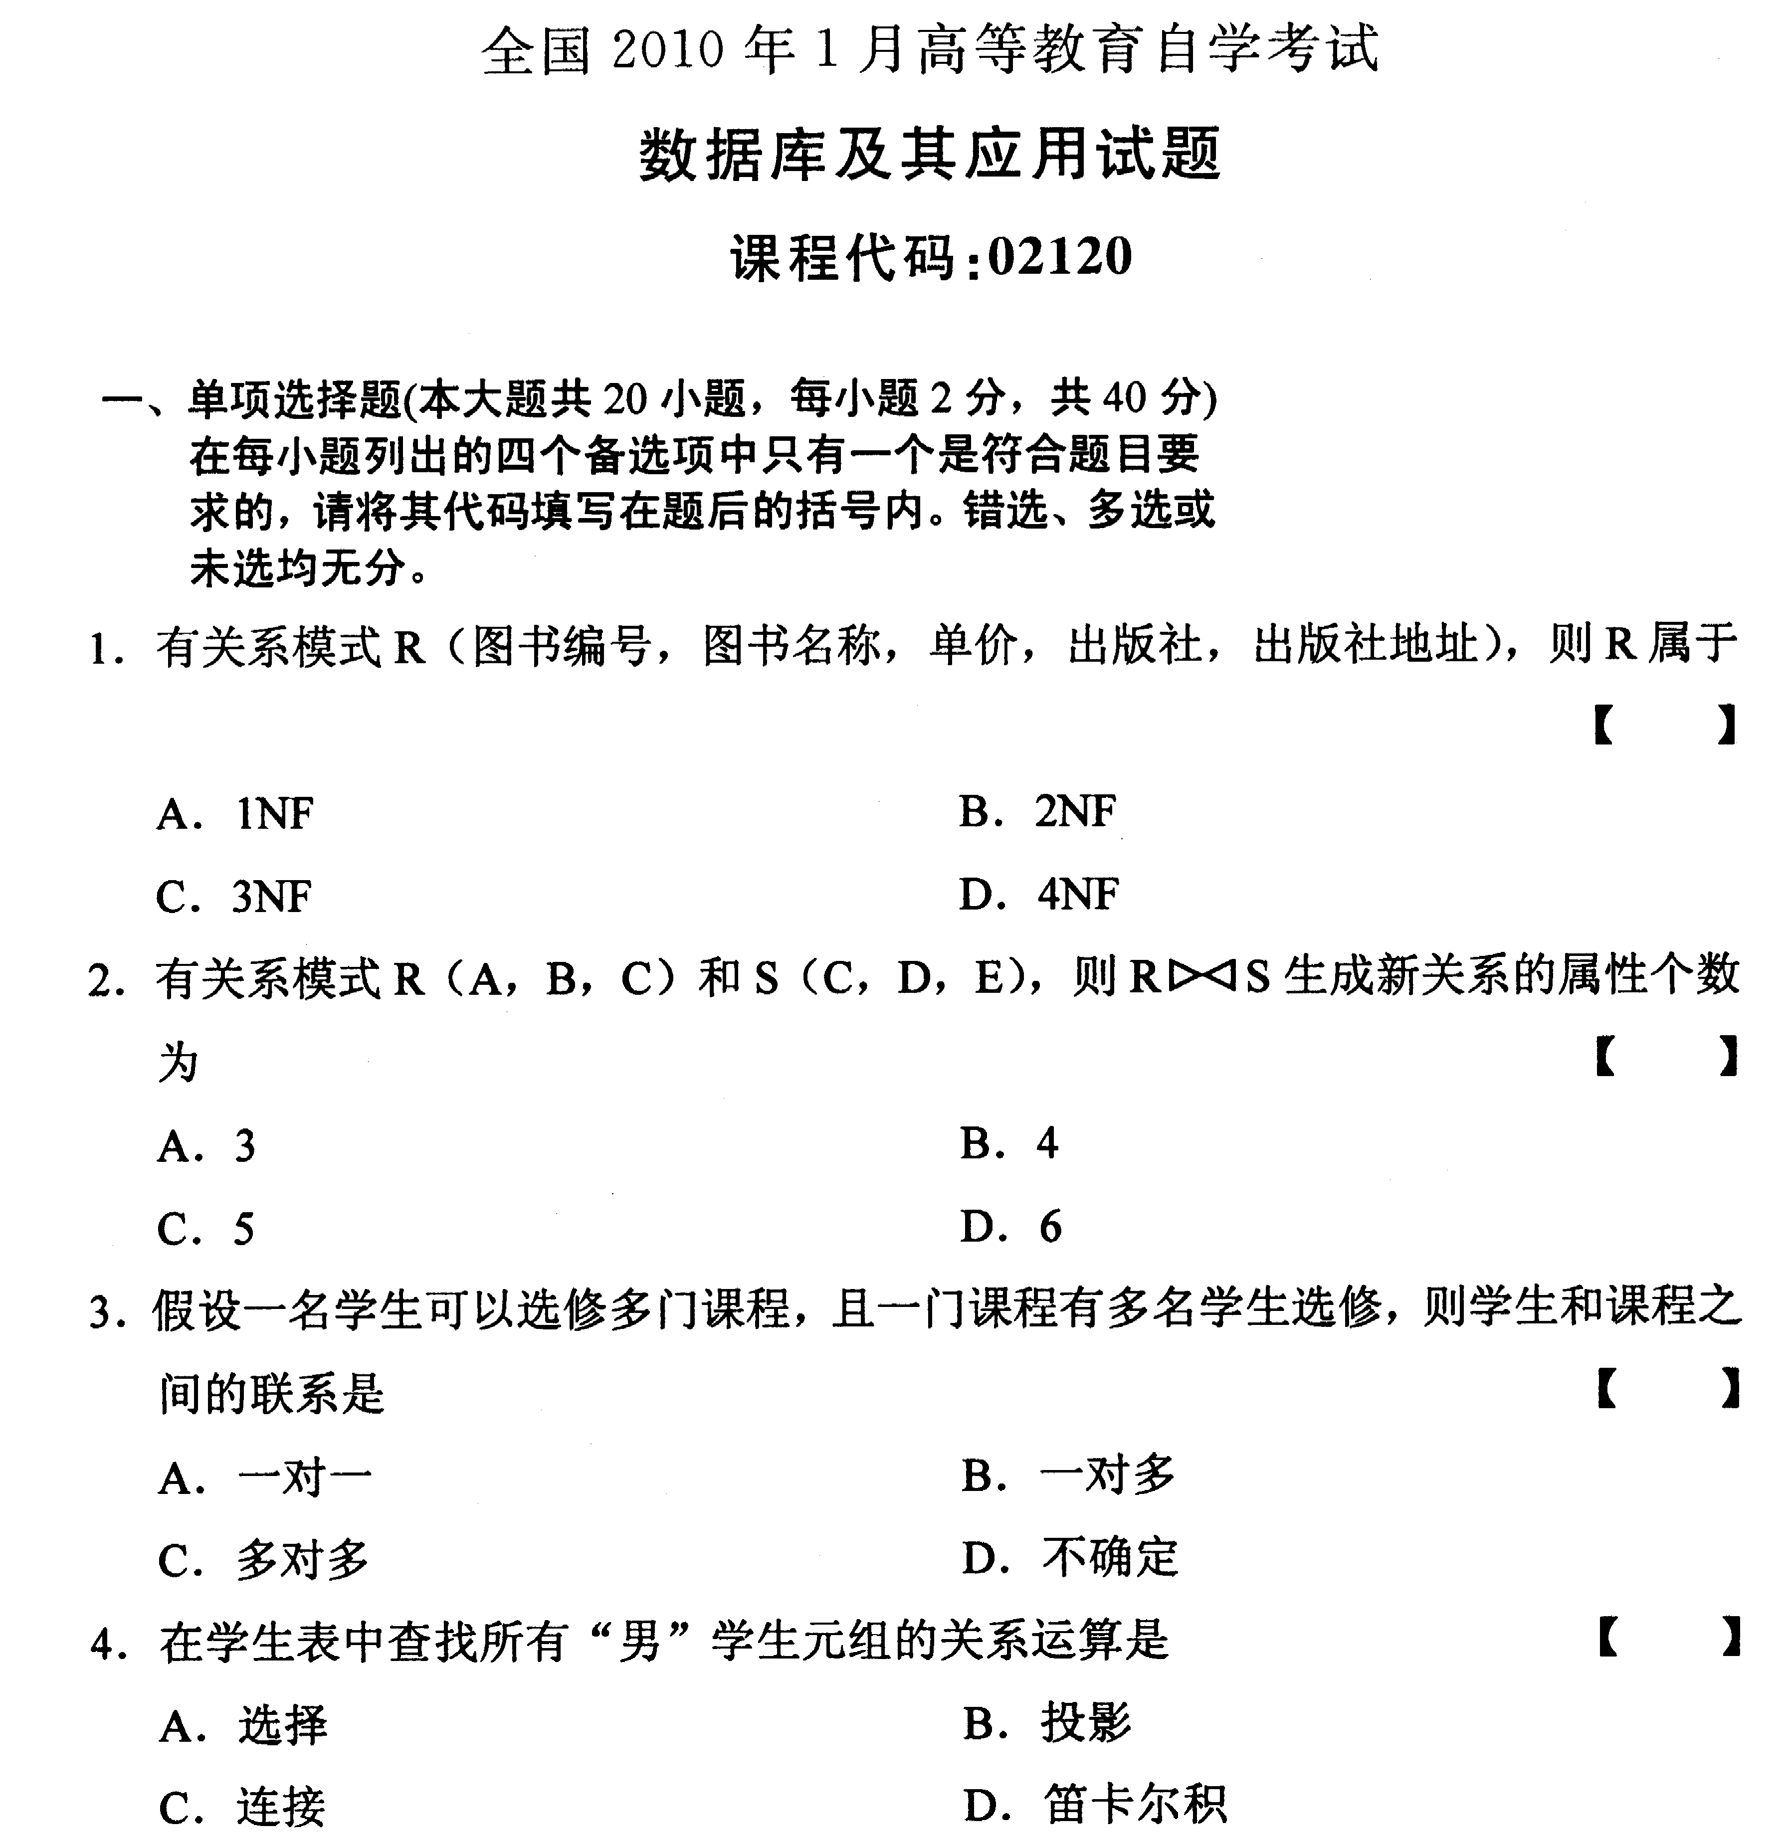S生成新关系的属性个数为（ ）
A．3 B．4
C．5 D．6
3．假设一名学生可以选修多门课程，且一门课程有多名学生选修，则学生和课程之间的联系是（ ）
A．一对一 B．一对多
C．多对多 D．不确定
4．在学生表中查找所有“男”学生元组的关系运算是（ ）
A．选择 B．投影
C．连接 D．笛卡尔积
5．已知商品编号字段的数据类型为文本型，规定该字段的值必须是以W开头的4个字符，则应将该字段的有效性规则设置为（ ）
A．Like"W???" B．Like"W###"
C．Like"W***" D．Like"W!!!"
6．设有关系模式R(A，B，C)和S(C，D，E)，其中A是R的主键，C是S的主键，则C在R中称为（ ）
A．主键 B．外键
C．元组 D．域
7．在Access中，空数据库中（ ）
A．只包含表，且表中没有数据
B．只包含“表”，不包含其他数据库对象
C．包含表、查询和窗体，不包含宏和模块
D．不包含任何数据库对象
8．在Access中，能存放word文档的字段类型是（ ）
A．OLE对象 B．超级链接
C．查阅向导 D．备注
9．假设设置“出生年月”字段的输入掩码为“****年**月**日”，其中的符号“*”称为
（ ）
A．占位字符 B．格式字符
C．原义字符 D．长日期描述字符
10．下列数据类型中，能够建立索引的是（ ）
A．文本 B．OLE对象
C．备注 D．超级链接
11．若要查询数学和计算机专业姓李的学生信息，则查询准则表达式是（ ）
A．姓名="李"OR(专业="数学"AND专业="计算机")
B．姓名="李"AND(专业="数学"OR专业="计算机")
C．姓名Like"李*"AND(专业="数学"OR专业="计算机")
D．姓名Like"李*"OR(专业="数学"OR专业="计算机")
12．有学生表：S(学号，姓名，性别，入学年份，专业，籍贯)，若创建一个按专业和生源所在省市统计学生人数的查询，如图所示，则该查询是（ ）
A．选择查询
B．生成表查询
C．操作查询
D．交叉表查询

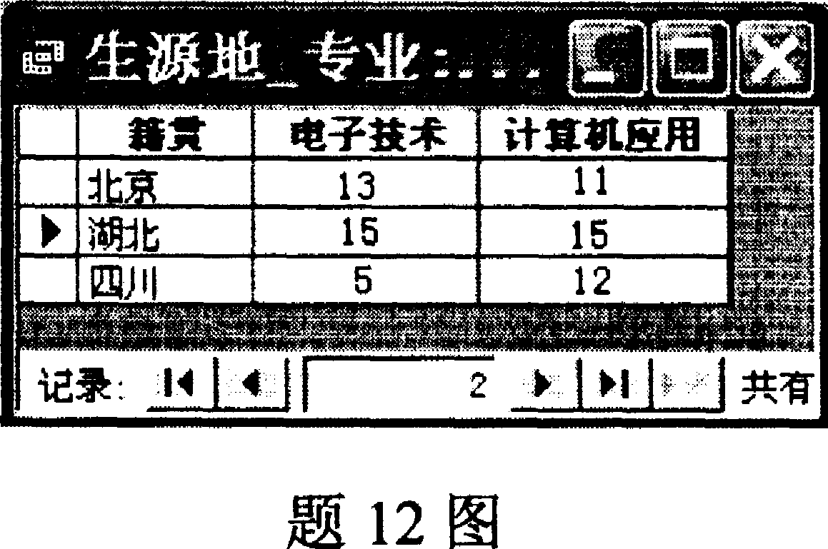
l3．有运动员表：S(编号，姓名，性别，项目)，若要创建一个显示运动员信息的窗体，则需指定S为该窗体的（ ）
A．视图 B．控件来源
C．记录源 D．独占表
14．下列不属于窗体控件类型的是（ ）
A．绑定型 B．计算型
C．非绑定型 D．非计算型
15．若创建了一个显示雇员信息的窗体，如图所示，则该窗体属于（ ）
A．单页窗体
B．多页窗体
C．连续窗体
D．子窗体
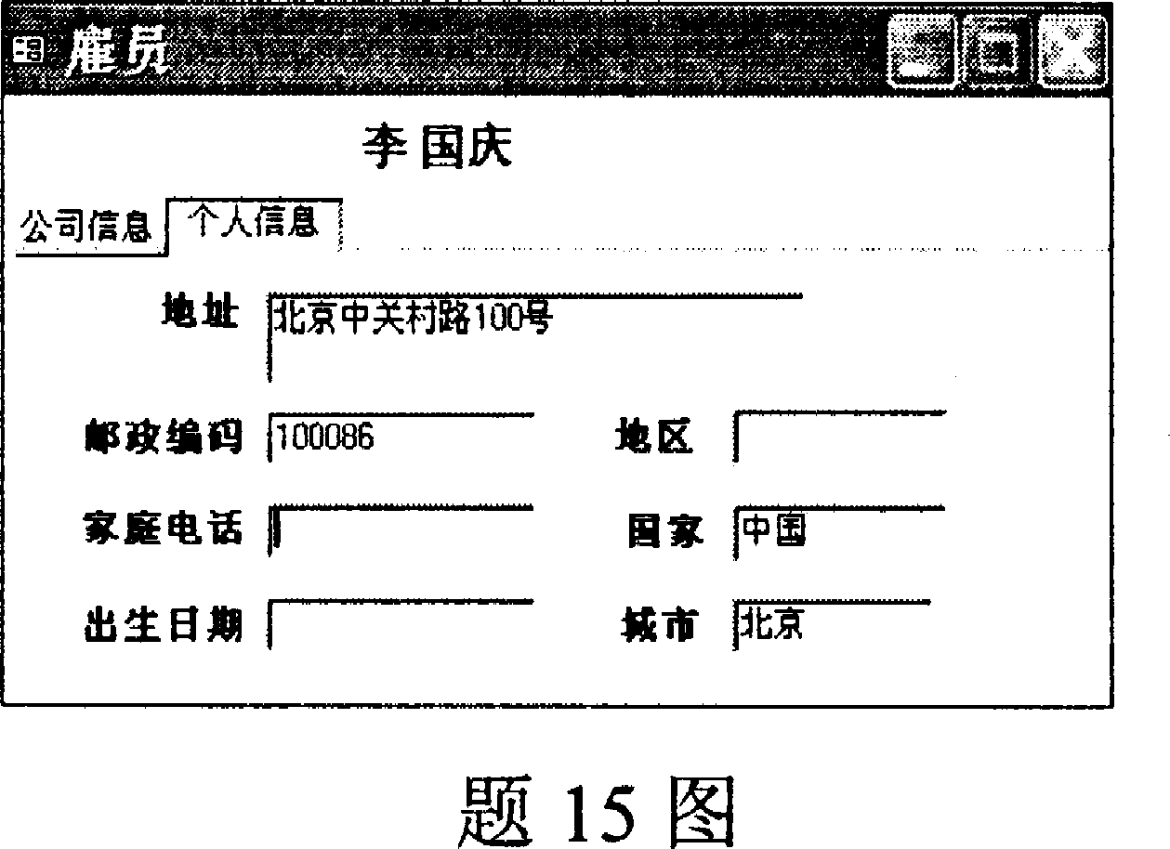
16．报表的三种视图是（ ）
A．设计视图、数据表视图和打印预览视图
B．数据表视图、版面预览视图和设计视图
C．设计视图、打印预览视图和版面预览视图
D．数据表视图、打印预览视图和版面预览视图
17．某单位为灾区捐款记录表：S(职工号，姓名，捐款额，部门)，如果要打印一个按部门统计捐款总额的报表，在报表设计时应使用的函数是（ ）
A．=Avg([捐款额]) B．=Count([捐款额])
C．=Total([捐款额]) D．=Sum([捐款额])
18．创建一个表格式报表，若需要每一页都打印页码，则应将页码添加在（ ）
A．报表页脚 B．页面页脚
C．组页眉 D．报表页眉
19．若要在IE浏览器上以数据透视表形式显示数据，则应创建（ ）
A．数据表页 B．交互式报表页
C．数据输入页 D．数据分析页
20．Access系统提供了两种类型的模块，即类模块和（ ）
A．方法模块 B．标准模块
C．属性模块 D．事件模块
二、填空题(本大题共l5小题，每小题1分，共15分)
请在每小题的空格中填上正确答案。错填、不填均无分。
21．关系代数是以______为运算对象的一组运算的集合。
22．数据独立性是指______与数据库的数据结构之间相互独立。
23．Access是一个基于______模型的数据库管理系统。
24．在Access中，有______种类型的数据库对象。
25．在Access中，可以使用______来管理数据库对象。
26．Access系统中，可通过导入和______两种方式获得外部数据。
27．若“学号”是文本型字段，要求分三段显示学号值，例如，输入“20050214”，显示2005-02-14，则应设置字段的______属性。
28．在SQL视图中，应将查询准则表达式写在SQL查询命令的______子句中。
29．按照窗体的用途可将窗体分为数据操作窗体、______、信息交互窗体三类。
30．若要查找籍贯为湖南或湖北省的学生信息，则查询准则表达式可写成：籍贯Like______。
31．一个报表最多可按______个字段或表达式进行排序。
32．数据访问页作为独立于数据库的文件存储，其扩展名为______。
33．带条件的宏，仅当条件表达式的值为______时才执行宏的操作。
34．模块是由______和过程组成的集合。
35．在Access中，打开指定窗体的宏操作是______。
三、简答题(本大题共5小题，每小题5分，共25分)
36．列举操作查询的几种类型。
37．有部门和职工表如图(a)所示，两表之间的关系如图(b)所示。
试分析下列5个操作能否正确执行，并将结果标注在题目右侧的方括号中，能正确执行的划“√”，否则划“×’’。
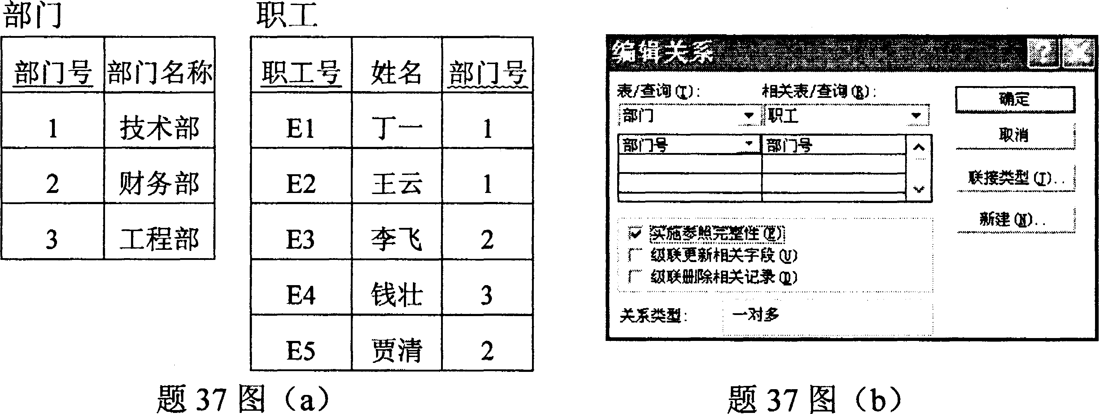
(1)在职工表中插入{"E6"，"张立"，4} （ ）
(2)在职工表中插入{"E7"，"张雨"，null} （ ）
(3)删除部门表中的第一条记录 （ ）
(4)删除职工表中的第一条记录 （ ）
(5)在部门表中，将工程部的部门号改为5 （ ）
38．有关系模式R(学号，姓名，班级，班主任)，下图是R的实例。试分析R中存在的问题。
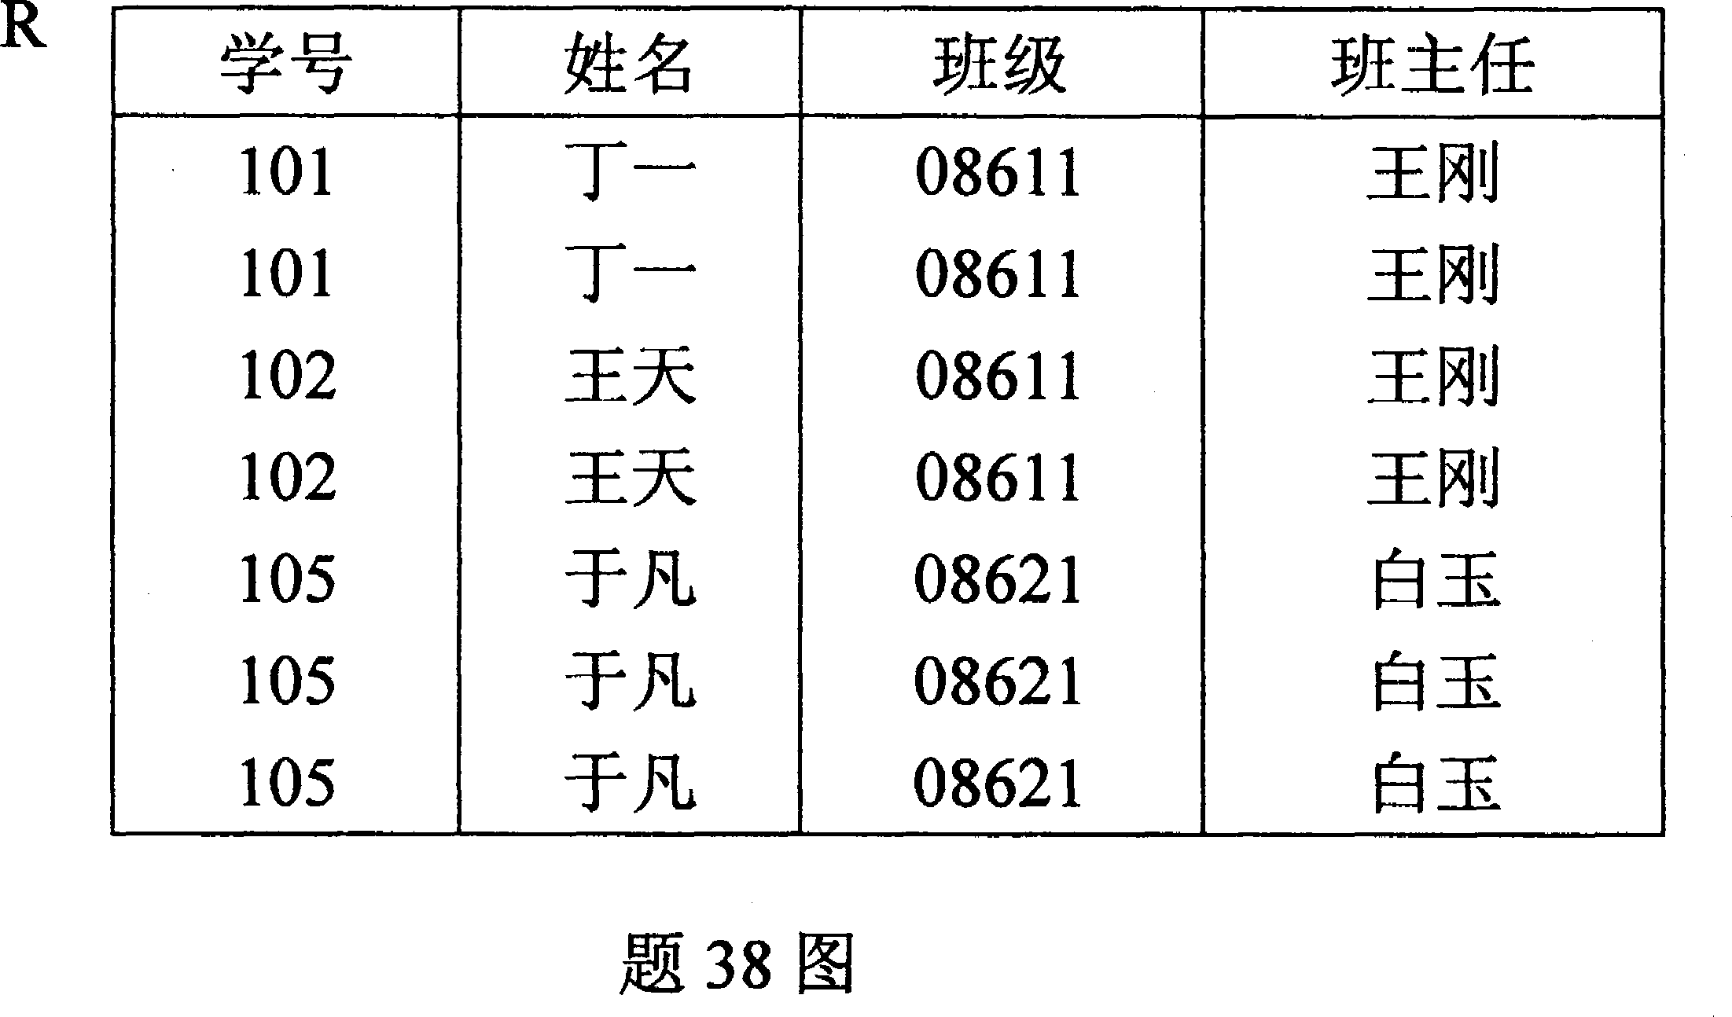
39．列举创建窗体的五种方法。
40．有教师和课程表如图所示，由“一个教师可以讲授多门课程，且一门课程只能由一个教师讲授”的语义，建立教师和课程之间“一对多”关系，并选择的联系类型是：包括“教师”中的所有记录和“课程’’中联接字段相等的那些记录。假设创建一个检索教师姓名和所讲授课程的查询，试将该查询的结果填写在下面的答案表中。
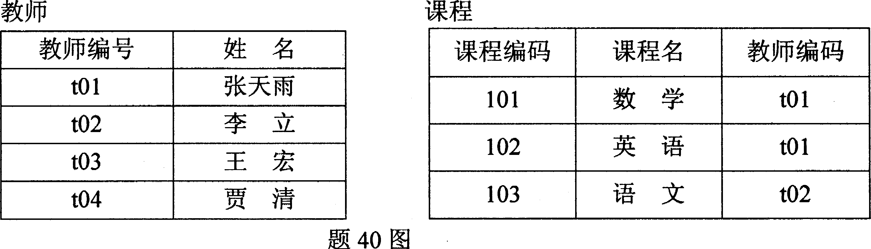
查询结果（答案表）
姓名 | 课程名
四、综合题(本大题共2小题，每小题10分，共20分)
41．有教练、运动员和训练3个表及其关系，如下图所示。若要建立一个查询，显示2007年7月1日，在“西山”和“红口”训练场参加训练的所有教练和运动员的姓名、训练时间和地点及训练类型，要求按照训练类型降序排列。请按图中标号填写该查询设计的相关内容。
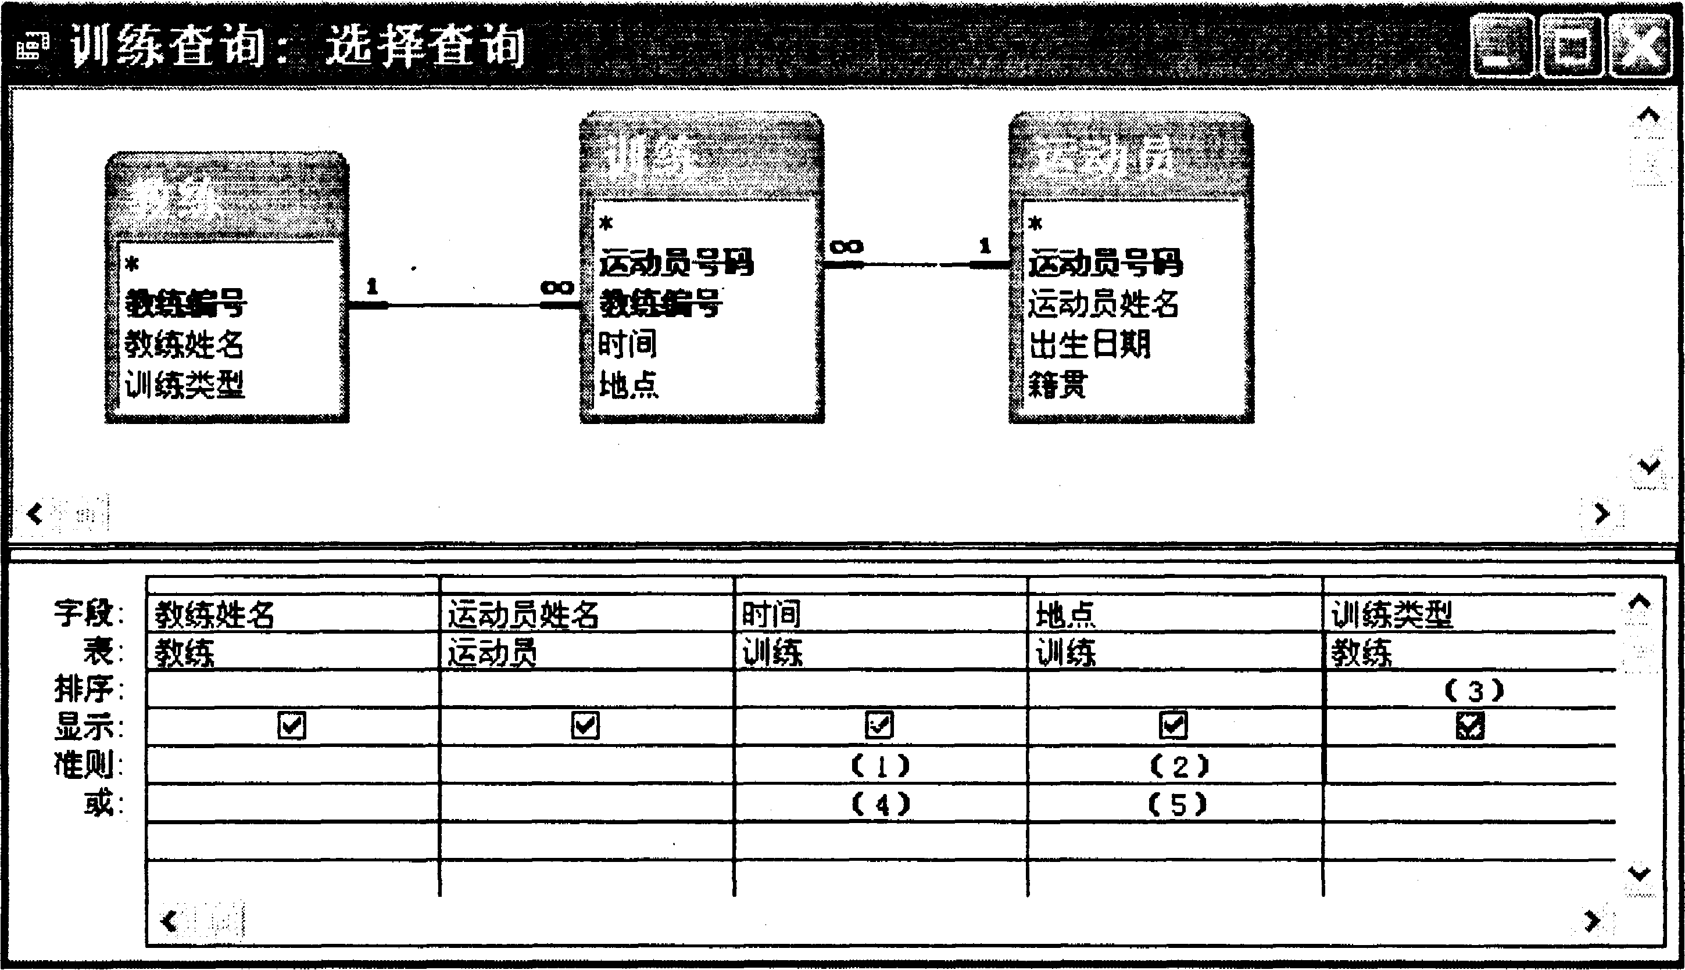
题41图
(1)___________________
(2)___________________
(3)___________________
(4)___________________
(5)___________________
42．一个工厂可生产多种产品，一种产品可由多个工厂生产。工厂有工厂编号、名称、地址和电话号码等属性；产品有产品号、产品名称、型号等属性；工厂生产出来的产品要记录生产日期和数量等信息。
试：(1)根据上述语义画出E-R图；
(2)将E-R模型转换成关系模型，并标注关系的主键和外键。

